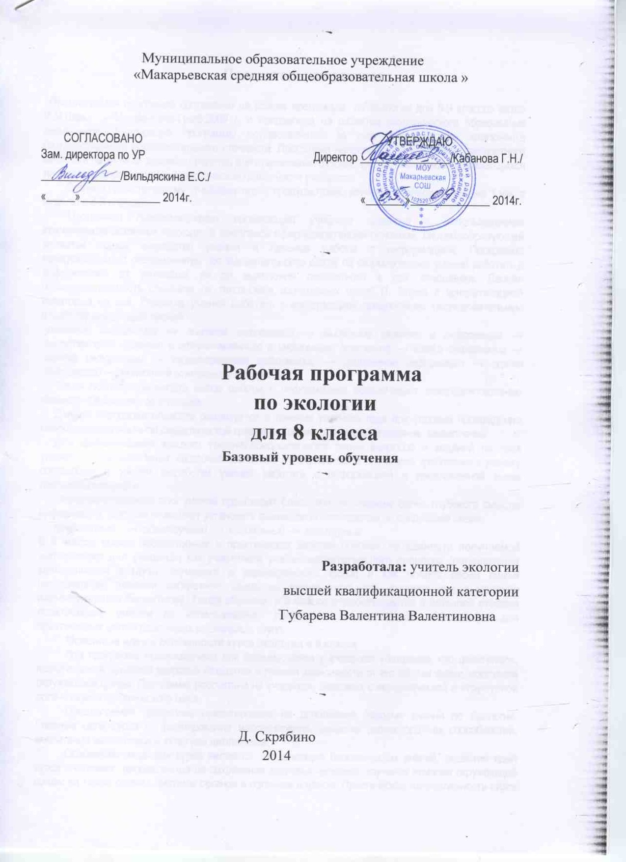**Пояснительная записка**

Предлагаемая программа составлено на основе программы по экологии для 6-9 классов автор И.М.Швец - М.: Вентана-Граф,2009 г. и направлена на развитие экологического образования школьников. Реализация программы осуществляется за счет регионального компонента государственного образовательного стандарта. Программа направлена на выявление личностного смысла в получении знаний в средство для становления духовно-ценностных основ развивающихся личностей, формирование экологической грамотности учащихся.

Согласно действующему учебному плану предусмотрено изучение экологии в объеме 1 час в неделю в 6-9 классах.

Программа предусматривает организацию учебного процесса с использованием ***компетентностного*** подхода. В комплексе сфер компетенций основной, системообразующей является сфера выработки умений и навыков работы с информацией. Программа предусматривает определенную последовательность шагов по формированию умений работать с информацией от узнавания ее до выявления личностного к ней отношения. Данная последовательность основана на таксономии когнитивных целей П. Блума с конкретизацией некоторых из них. Развитие умений работать с информацией предполагает последовательную отработку следующих умений:

*узнавание информации → описание информации →* *выделение главного в информации →* *сопоставление главного и второстепенного в информации (контекст) →* *анализ информации →* *синтез информации →* *характеристика информации → применение информации → оценка информации →* *личностное отношение к информации.*

Такая последовательность шагов работы с информацией обеспечивает совершенствование навыков чтения текстов и письма.

Данная последовательность реализуется в течение учебного года при условии прохождения каждого шага в обычной дидактической триаде: усвоение, усовершенствование, закрепление.

Для формирования каждого умения предполагается серия вопросов и заданий на трех уровнях: *воспроизведения, частично-поисковом и творческом.* В программе требования к ученику составлены с учетом выработки умений работать с информацией в предложенной выше последовательности.

Совершенствование этих умений происходит благодаря постижению более глубокого смысла информации, который позволяет установить взаимосвязи с контекстом по следующей схеме:

*предметный →*  *общенаучный →*  *социальный → культурный*

В 8 классе выбор лабораторных и практических занятий основан на важности получаемой информации для учащихся как участников учебно-воспитательного процесса (определение запыленности воздуха, шумового и радиационного фона) и как членов своей семьи (определение влияния сигаретного дыма на легкие курящего человека или выявление индивидуальных биоритмов). Таким образом, в 8 классе отрабатываются в большей степени практические умения по использованию полученной теоретической информации для практических целей различных социальных групп.

**Основные идеи и особенности курса экологии в 8 классе**

Эта программа предназначена для формирования у учащихся убеждения, что физическое, психическое и духовное здоровье находится в прямой зависимости от его образа жизни, состояния окружающей среды. Программа рассчитана на учащихся, знакомых с иерархической и структурной организацией органического мира.

Предлагаемая программа ориентирована на дополнение базовых знаний по биологии. Главные цели курса — формирование мировоззрения, развитие разносторонних способностей, воспитание экологической культуры школьников.

Основными задачами курса являются: экологизация биологических знаний, развитие идей курса «Человек», направленных на сохранение здоровья человека, изучение влияния окружающей среды на ткани, органы, системы органов и организм в целом. Практическая направленность курса реализуется в разнообразных формах проектной деятельности, практических и лабораторных работах.

Курс «Экология человека. Культура здоровья» продолжает единую экологическую линию, начатую в предыдущих учебных курсах: «Экология растений» (6 класс) и «Экология животных» (7 класс).

В предлагаемой программе сохраняется логика построения курса: от общих представлений о среде обитания и условиях существования к конкретному влиянию основных экологических факторов на организм. Рассматриваются вопросы влияния абиотических, биотических, антропогенных факторов на организм человека в целом и их воздействие на системы органов.

После изучения основных разделов и тем предусматривается проектная деятельность учащихся. Кроме того, для формирования навыков и умений практически использовать полученные знания предлагаются лабораторные и практические работы.

**Тематический план 8 класс**

|  |  |
| --- | --- |
| **Название темы** | **Количество часов** |
| **I. Введение** | **1** |
| **II.Окружающая среда и здоровье человека** | **7** |
| **III.Влияние факторов среды на функционирование систем органов** | **22** |
| 1. Опорно-двигательная система | 2 |
| 2. Кровь и кровообращение | 5 |
| 3. Дыхательная система | 1 |
| 4. Пищеварительная система | 3 |
| 5. Кожа | 3 |
| 6. Нервная система. Высшая нервная деятельность | 5 |
| 7. Анализаторы | 2 |
| **IV. Репродуктивное здоровье** | **4** |
| **V. Заключение** | **1** |
| **Итого** | **34** |

**Требования к уровню подготовки учащихся 8 класса:**

В ходе изучения курса у учащихся формируются знания:

• о взаимосвязи здоровья и образа жизни;

• о воздействии природных и социальных факторов на организм человека;

• о влиянии факторов окружающей среды на функционирование и развитие систем органов;

• об основных условиях сохранения здоровья;

• о факторах, укрепляющих здоровье в процессе развития человеческого организма;

• о необходимости участия в охране окружающей среды. В результате усвоения учебного материала курса у учащихся формируются умения:

• оценивать состояние здоровья;

• находить связь между биосоциальными факторами среды и здоровьем человека;

• соблюдать гигиенические правила (питания, дыхания, сна и др.), режим дня (двигательной активности, труда, отдыха и др.);

• применять способы закаливания и ухода за кожей;

• уменьшать вредное воздействие стресса и утомления;

• проводить наблюдения и самонаблюдения.

**УМК:**

***Программа:*** Экология человека: Культура здоровья. 8 класс. Авторы: М.З. Фёдорова, В.С. Кучменко,

Т.П. Лукина. М.: «Вентана - Граф», 2009.

***Учебник***: Экология человека: Культура здоровья: 8 класс. М.З. Федорова, В.С. Кучменко, Г.А. Воронина. – М.: Вентана-Граф, 2010.

***Рабочая тетрадь:*** Экология человека: Культура здоровья. 8 класс. Г.А. Воронина, М.З. Фёдорова. - М.: Вентана – Граф,2013

**Содержание тем учебного материала 8 класс**

**I. Введение (1 ч)**

Место курса «Экология человека. Культура здоровья» в группе дисциплин естественно-научного цикла. Значимость и практическая направленность курса.

**II. Окружающая среда и здоровье человека (7 ч)**

Экология человека как научное направление, включающее биологическую, социальную и прикладную составляющие. Классификация экологических факторов: абиотические, биотические, антропогенные.

Человек как биосоциальное существо. Связь природной и социальной среды со здоровьем (физическим, психическим, социальным). Образ жизни. Здоровье. Здоровый образ жизни.

История развития представлений о здоровом образе жизни. Этапы развития взаимоотношений человека с природой.

Характеристика основных адаптивных типов человека. Расы человека: негроидная, европеоидная, монголоидная. Этнография.

Климат и здоровье. Биометеорология. Экстремальные факторы: перегрузки, невесомость, электрические и магнитные поля, ионизирующая радиация.

Вредные привычки, пагубные пристрастия: табакокурение, употребление алкоголя и наркотических веществ.

**Лабораторная работа:** Оценка состояния здоровья.

**Проектная деятельность.**

История возникновения отдельных экологических проблем. Группы населения и природно-климатические условия. Климат и здоровье.

**III. Влияние факторов среды на функционирование систем органов (22 ч)**

**1. Опорно-двигательная система (2 ч)**

Условия правильного формирования опорно-двигательной системы. Двигательная активность. Гиподинамия. Основные категории физических упражнений.

**Лабораторная работа:** Оценка состояния физического здоровья

**Проектная деятельность.**

Формирование навыков активного образа жизни.

**2. Кровь и кровообращение (5ч)**

Природные и антропогенные факторы, влияющие на состав крови. Гипоксия. Анемия. Изменение клеток иммунной системы. Онкологические заболевания. Аллергия. СПИД.

Условия полноценного развития системы кровообращения. Юношеская гипертония. Профилактика нарушений деятельности органов кровообращения.

**Лабораторные работы:**

Оценка состояния противоинфекционного иммунитета.

Реакция сердечно - сосудистой системы на физическую нагрузку.

**Проектная деятельность.**

Здоровье как главная ценность (вакцинация; помощь больным; показатели состояния здоровья).

**3. Дыхательная система** (1ч)

Правильное дыхание. Горная болезнь.

**Лабораторная работа:** Влияние холода на частоту дыхательных движений.

**4. Пищеварительная система (4ч)**

Состав и значение основных компонентов пищи. Гиповитаминозы. Питьевой режим. Вредные примеси пищи, их воздействие на организм.

Рациональное питание. Режим питания. Диета.

**Практическая работа:** О чем может рассказать упаковка продукта.

**Проектная деятельность.**

Рациональное питание.

**5. Кожа (3ч)**

Воздействие на кожу солнечных лучей. Солнечное голодание. Правила пребывания на солнце. Закаливание. Роль кожи в терморегуляции.

**Проектная деятельность.** Закаливание и уход за кожей.

**6. Нервная система. Высшая нервная деятельность (5 ч)**

Факторы, влияющие на развитие и функционирование нервной системы. Утомление, переутомление, стресс. Стрессоустойчивость и типы высшей нервной деятельности. Темпераменты. Биоритмы. Биологические часы. Гигиенический режим сна.

**Практическая работа:** Развитие утомления.

**7. Анализаторы (2 ч)**

Профилактика нарушений функционирования зрительного анализатора, органов слуха и равновесия.

**Лабораторная работа:**  Острота слуха и шум.

**Проектная деятельность.**

Бережное отношение к здоровью.

**IV. Репродуктивное здоровье (4 ч)**

Половые железы. Вторичные половые признаки. Период полового созревания. Половая жизнь.

Беременность. Факторы риска, влияющие на внутриутробное развитие.

Заболевания, передающиеся половым путем. Значение ответственного поведения.

**V. Заключение** (1 ч)

Подведение итогов по курсу «Экология человека. Культура здоровья». Здоровье как одна из главных ценностей. Влияние биологических и социальных факторов на организм человека.

**Календарно-тематическое планирование на 2014/2015 учебный год**

**Экология 8 класс**

|  |  |  |  |  |  |  |
| --- | --- | --- | --- | --- | --- | --- |
| **№ п/п** | **Тема урока** | **Отработка основных определений и**  **ведущих понятий** | **Дом. задание** | **Дата проведения** | | **Примечание** |
| **план** | **факт** |
| **I. Введение. 1 час** | | | | | | |
| **1.** | Место курса «Экология человека» в группе естественнонаучного цикла. |  | Стр. 3 |  |  |  |
| **II. Окружающая среда и здоровье человека. 7 часов** | | | | | | |
| **2.** | Что изучает экология человека. Классификация экологических факторов. | Экология человека: биологическая, социальная, прикладная; экологические факторы: абиотические, биотические, антропогенные (социальные, физические, химические, биологические; человек – биосоциальное существо, здоровье, образ жизни, режим дня, природная и социальная среда, экологическая катастрофа, этапы развития природы и человека, антропология, этнография, климат и здоровье, погода и здоровье, биометеорология, экстремальные факторы: перегрузки, невесомость, электрические и магнитные поля и др.; вредные привычки, пагубные пристрастия | §1 |  |  |  |
| **3.** | Человек как биосоциальное существо. Образ жизни и здоровье. ***Лаб. раб. №1 «Оценка состояния здоровья».*** | §2 |  |  |  |
| **4.** | История развития представлений о здоровом образе жизни. | §3 |  |  |  |
| **5.** | Этапы развития взаимоотношений человека с природой. | §4 |  |  |  |
| **6.** | Характеристика основных адаптивных типов человека. Расы человека. | §5 |  |  |  |
| **7.** | Климат и здоровье. | §6 |  |  |  |
| **8.** | Вредные привычки. Пагубные пристрастия | §7,8 |  |  |  |
| **III. Влияние факторов среды на функционирование систем органов. 22 часа**  ***1. Опорно-двигательная система (2 часа)*** | | | | | | |
| **9.** | Условия правильного формирования опорно-двигательной системы. | Опорно-двигательная система: кости и мышцы, факторы: наследственность, питание, физическая нагрузка, алкоголь, табакокурение; гиподинамия у детей и взрослых, активный образ жизни, основные категории упражнений | §9 |  |  |  |
| **10.** | Воздействие двигательной активности на организм человека. ***Лаб. Раб. №2 «Оценка подготовки организма к занятиям физической культурой».*** | §10 |  |  |  |
| ***2. Кровь и кровообращение* ( 5 часов)** | | | | | |  |
| **11.** | Природные и антропогенные факторы, влияющие на состав крови. | Природные и антропогенные факторы, влияющие на состав крови детей и взрослых, гипоксия, анемия, измененные клетки, онкологические заболевания, аллергия, СПИД, ударный объем, чистота сердечных сокращений, юношеская гиподинамия | §11 |  |  |  |
| **12.** | Изменение клеток иммунной системы. Онкологические заболевания. | §12 |  |  |  | |
| **13.** | Аллергия. СПИД. ***Лаб. Раб. №3 «Оценка состояния противоинфекционного иммунитета. Определение стрессоустойчивости сердечно-сосудистой системы».*** | §12, сообщ.о СПИДе |  |  |  | |
| **14.** | Условия полноценного развития системы кровообращения. | §13 |  |  |  | |
| **15.** | Профилактика нарушений деятельности органов кровообращения. | §14 |  |  |  | |
| ***3. Дыхательная система* (1 час)** | | | | | | | |
| **16.** | Правильное дыхание. Горная болезнь. ***Лаб. Раб. №4 «Влияние холода на частоту дыхательных движений».*** | Горная болезнь, канцерогены, носовое дыхание, правильное дыхание | §15 |  |  |  | |
| ***4. Пищеварительная система* (3 часа)** | | | | | | | |
| **17.** | Состав и значение основных компонентов пищи. | Основные компоненты пищи: белки, жиры, углеводы, витамины, вода, минеральные соли, вкусовые компоненты, природные пищевые компоненты: растительные волокна, молочно-кислые бактерии дрожжи, вредные вещества: нитраты, пестициды, тяжелые металлы; сальмонеллёз, ботулизм, рациональное питание, культура питания, диета | §16 |  |  |  | |
| **18.** | Вредные примеси пищи, их воздействие на организм. | §17 |  |  |  | |
| **19.** | Рациональное питание. Режим питания. Диета. | §18 |  |  |  | |
| ***5. Кожа (3 часа)*** | | | | | | | |
| **20.** | Воздействие на кожу солнечных лучей. | Теплоотдача: теплопроведение, теплоузлучение, потоиспарение, участие кровеносных сосудов, закаливание, солнечные ванны, воздушные ванны, водные процедуры | §19 |  |  |  | |
| **21.** | Роль кожи в терморегуляции. | §20 |  |  |  | |
| **22.** | Правила пребывания на солнце. Закаливание. | §21 |  |  |  | |
| ***6. Нервная система. Высшая нервная деятельность (5 часов)*** | | | | | | | |
| **23.** | Факторы, влияющие на развитие и функционирование нервной системы. | Утомление, переутомление, стресс, стадии стресса, темпераменты: сангвиник, флегматик, холерик, меланхолик, стрессоустойчивость, биоритмы, биологические часы, сон, значение фаз сна, продолжительность сна, гигиена сна | §22 |  |  |  | |
| **24.** | Утомление, переутомление, стресс. ***Лаб. Раб. №5 «Оценка температурного режима помещений».*** | §25 |  |  |  | |
| **25.** | Стрессоустойчивость и типы высшей нервной деятельности. Темпераменты. | §26 |  |  |  | |
| **26.** | Биоритмы. Биологические часы.  ***Лаб. Раб. №6 «Оценка суточных изменений некоторых физиологических показателей».*** | §27 |  |  |  |
| **27.** | Гигиенический режим сна. | §28 |  |  |  |
| ***7. Анализаторы (2 часа)*** | | | | | | |
| **28.** | Профилактика нарушений функционирования зрительного анализатора. | Фотоэпилепсия, работа на компьютере  Звук, шум, укачивание, вибрационная болезнь | §23 |  |  |  |
| **29.** | Профилактика нарушений функционирования органов слуха и равновесия. ***Лаб. Раб. №7 «Острота слуха и шум».*** | §24 |  |  |  |
| **IV. Репродуктивное здоровье. 4 часа**  ***Половая система. Развитие организма.*** | | | | | | |
| **30.** | Особенности развития организма юноши и девушки под воздействием биосоциальных факторов. | Половые железы, половые гормоны, период полового созревания, вторичные половые признаки, половая жизни, беременность, естественное и искусственное прерывание беременности, внутриутробное развитие, факторы риска: физические, биологические, химические, сифилис, гонорея, хламидиоз, герпес, СПИД, ответственное поведение | §30 |  |  |  |
| **31.** | Проблемы взросления и культура здоровья. | §31 |  |  |  |
| **32.** | Факторы риска, влияющие на внутриутробное развитие. | §32, 33 |  |  |  |
| **33.** | Заболевания, передающиеся половым путём. Значение ответственного поведения | §34, 35 |  |  |  |
| ***V. Заключение.* 1 час** | | | | | | |
| **34.** | Подведение итогов по курсу «Экология человека». Здоровье как одна из главных ценностей. |  | С.137-138 |  |  |  |